Universidade Federal Rural de Pernambuco - UFRPE

Docente: Elizabeth sha

Discente: Wellington Luiz Antonio

# Empreendedorismo: PERFIL, ANÁLISE ICM, REFLEXÃO SOBRE O PERFIL, ATIVIDADE - PROJETO DE PESQUISA

**Recife**

**2015**

ANÁLISE DE ICM

**1° Interesses, paixões, passatempo:**

Interesso-me por aprender coisas novas que são frutíferas para minha vida e fazem bem profissionalmente, me interesso um dia viajar para fora para trabalha na área de TI, ser a pessoa que fez a diferença, aprender inglês, praticar mais o espanhol, fazer uma boa rede pessoa na área de TI, me casar, gosto de me divertir programando mesmo sem saber muito, me sinto bem quando estou lendo um livro de alguma linguagem ou quando estou concertando computadores. Tenho paixão quando faço um programa e consigo repassar para outras pessoas e quando o mesmo consegui resolver o problema proposto. É lindo quando entendemos a lógica da coisa e conseguimos fazer com que o computador faça o que estamos querendo, isso é fascinante. Passatempo é estudar adquirir conhecimento novo, algo que chame minha atenção.

**2° Meus conhecimentos e Habilidades:**

Conheço em HTML, CSS, JavaScript, Python, um pouco em C/C++, um pouco JQuery, um pouco de PHP, um pouco em Delphi, um pouco de android, Sei ler em espanhol. Tenho habilidade em estratégia para resolver problemas, habilidade de conviver em grupo, com tecnologias novas, tenho habilidade fazer amizade com facilidade.

**3° Necessidades do mercado:**

# O mercado tem a necessidade de fazer sites, aplicativos e de trabalha com respostas para o usuário.

# http://files.sistemadeinformacao8.webnode.com/200000080-8f348902d9/IMG_4178%20(1).JPGREFLEXÃO SOBRE O PERFIL

**Preferências:**

Eu prefiro estudar, programar, viajar, conversar, ajudar, correr riscos planejados.

**Competências:**

Tenho competência em programar, em observar, em ajudar, em viajar, estudar, tenho competência em tecnologias.

**Preferências + Competências:**

Tenho preferência e competência em programar, em observar, em ajudar, em viajar de ônibus (carro, avião, trem, barco), estudar, tenho competência em tecnologias, correr riscos planejados.

**Análise de mercado:**

Observando o mercado, principalmente, da Universidade Federal Rural de Pernambuco foi observado que os alunos têm muita necessidade de saber onde o circular (ônibus da UFRPE que transporta os discentes) está, por exemplo: Os discentes estão no CEAGRI II e querem saber aonde o circular vem, mas como não existe nada que monitore e repasse essa informação então os discentes acabam sem saber onde o circular está.

**“A” Ideia de negócio:**

Um aplicativo que monitore o ônibus (circular) da “Rural” que transporta os alunos no Campus da UFRPE (Sede).

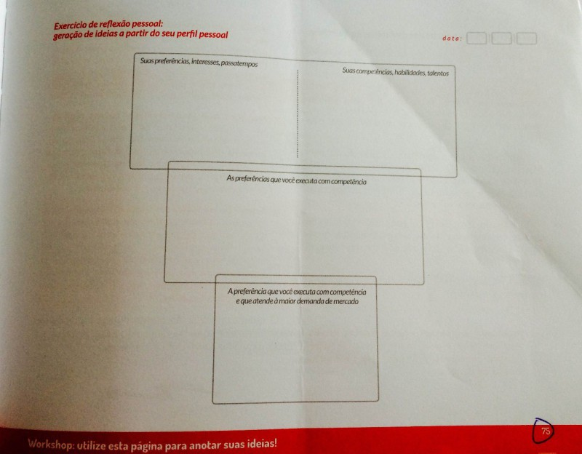**Suas preferências, interesses, passatempos:**

Eu prefiro estudar, programar, viajar, conversar, ajudar, correr riscos planejados. Tenho interesse em aprender a desenvolver aplicativos para móbile, robótica (já faço parte de um projeto de robótica, mas sei pouco). Passo meu tempo estudando, pesquisando na net coisas novas, ouvindo musicas, pensado em algo novo.

**Suas competências, habilidades, talentos:**

Tenho competência em programar, em observar, em ajudar, em viajar, estudar, tenho competência em tecnologias. Gosto da área de suporte, mas tenho muita habilidade em HTML, CSS E JAVASCRIPT.

**As preferências que você executar com competência:**

Programar, ajudar, estudar, viajar, conversar, correr riscos planejados.

**As preferências que você executar com competência e que atende à maior demanda de mercado:**

Todas acima citadas.

